附录B 软件概要设计报告文档模板
1. 引言 23
1.1 编写目的 2
1.2 项目风险 2
1.3 预期读者和阅读建议 3
1.4 参考资料 Error: Reference source not found
2. 设计概述 4
2.1 限制和约束 5
2.2 设计原则和设计要求 5
3. 系统逻辑设计 6
3.1 系统组织设计 6
3.2 系统结构设计 7
3.2.1 系统用例模块映射表 Error: Reference source not found
3.2.2 系统用例结构图 Error: Reference source not found
3.3 系统接口设计 10
3.3.1 系统接口表 10
3.3.2 系统接口传输协议说明 11
3.4 系统完整性设计 Error: Reference source not found
4. 系统出错处理设计 11
4.1 系统出错处理表 12
4.2 维护处理过程表 12
5. 技术设计 Error: Reference source not found
5.1 系统开发技术说明表 Error: Reference source not found
5.2 开发技术应用说明 Error: Reference source not found
6. 数据库设计 13
7. 词汇表 14
8. 进度计划 14
- 引言
本软件系统概要设计报告为爱沙河校园二手交易平台的开发提供了系统化的设计框架，旨在帮助参与者理解项目目标及实现路径。报告首先明确了编写目的，强调开发该平台的重要性和预期功能，并分析了项目面临的风险。接下来的部分将简要描述设计的限制和原则，系统逻辑设计，出错处理设计，数据库设计，以及相关术语和进度计划，为平台的成功开发奠定基础。
  - 编写目的
本软件系统概要设计报告是基于《爱沙河校园二手交易平台软件产品需求规格说明书》编写的，旨在为该平台的开发提供全面的设计框架和技术指导。开发爱沙河校园二手交易平台的意义在于为校园内的学生提供一个便捷、安全、高效的二手物品交易平台，促进资源的循环利用，降低学生的经济负担，增强校园内的互助精神。
通过本报告，我们详尽地说明了该二手交易平台的软件结构，包括数据库设计、系统模块、接口设计和出错处理机制。这些设计要素将为软件的开发、测试和后期维护提供清晰的方向，确保系统能够按预期功能正常运行。
  - 项目风险
在爱沙河校园二手交易平台的开发过程中，项目风险主要涉及三个可能面临风险的群体：任务提出者、软件开发者和产品使用者。每个群体在项目的不同阶段和方面都可能遇到特定的挑战和风险。这些风险可能影响项目的进度、质量和用户体验，因此需要详细识别和管理，以确保项目的顺利推进和最终成功。
- 任务提出者的风险：
需求变更风险：学生用户的需求可能会随着市场的变化或使用体验的反馈而不断调整。最初定义的交易流程、支付方式或用户界面可能需要根据用户的反馈进行修改。这种变更可能导致开发团队需要重新评估功能实现的优先级，进而影响项目的进度和预算。任务提出者应在项目的某个阶段冻结需求，制定严格的需求变更管理流程，确保所有变更请求经过评估与审批以便及时掌握他们的需求变化。
时间规划风险：开发团队在时间评估时可能低估了实现某些功能（如聊天系统、评价系统）的工作量，导致项目无法按时交付，影响用户体验和满意度。同时，任务的持续时间可能会受到资源冲突的影响。任务提出者应进行详细的任务分析，合理评估每个功能模块的开发时间，并在时间表中设定缓冲期，以应对可能的延误。
- 软件开发者的风险：
技术风险：二手交易平台涉及多个功能模块，如商品发布、搜索、支付和用户评价等，若这些技术组件在集成时出现不兼容问题，将会延误开发进度。如果开发者对所选技术的掌握不够深入，可能需要额外的学习和实验时间，从而进一步影响项目的进展。
资源风险：必要的开发和测试工具（如服务器、调试工具等）如果无法及时到位，可能会阻碍功能的开发和测试，延误项目的交付时间。
质量风险：质量风险主要体现在代码的质量和系统的稳定性上。如果开发者未能遵循统一的编码规范，或者缺乏有效的测试计划，可能会导致代码中出现大量bug。在商品交易过程中，任何小的bug都有可能导致资金损失或用户体验不佳，这将严重影响平台的声誉。开发者需要建立严格的代码审查和测试流程，确保每个功能模块在上线前经过充分测试，以保证系统的可靠性和用户的信任。
- 产品使用者的风险：
功能适用性风险：产品使用者主要是校园内的学生，可能会面临功能适用性风险，尤其是在平台推出后发现某些功能无法满足他们的实际需求。如果平台的设计未能充分考虑用户的使用场景和习惯，可能导致用户对平台的使用体验不佳，影响其活跃度和忠诚度。
安全风险：使用者在使用二手交易平台时，面临着一定的安全风险。用户的个人信息（如联系方式、交易记录等）可能在未加密的情况下被泄露，或者平台的支付系统存在漏洞，导致用户的财务安全受到威胁。此外，平台的诈骗和欺诈行为也可能对用户造成经济损失。
  - 预期读者和阅读建议
本软件系统概要设计报告的预期读者包括用户、开发人员、项目经理、营销人员和测试人员。不同的读者群体将在使用该报告时关注不同的内容与细节，因此针对各自的需求提供相应的阅读建议将有助于更好地理解报告的核心信息。
- 文档其他部分的内容及组织结构：
- 设计概述：这一部分讨论系统的限制和约束条件，以及设计原则和要求，为后续的系统逻辑设计提供背景信息，确保读者理解设计决策的依据。
- 系统逻辑设计：详细描述系统的组织和结构，包含系统用例模块映射表和用例结构图，以直观的方式展示系统的功能及其相互关系。
- 系统接口设计：列出系统各模块之间的接口信息及传输协议说明，确保模块之间的有效交互，促进系统的整体协调。
- 系统出错处理设计：关注如何处理系统可能出现的错误，包括出错处理表和维护处理过程表，以确保系统在运行中的稳定性和可靠性。
- 技术设计：提供系统开发所需的技术说明和应用示例，帮助开发团队了解技术选择的依据及其实现方式。
- 数据库设计：概述系统的数据存储结构，确保数据管理的合理性与有效性。
- 词汇表：解释报告中使用的专业术语，确保读者能够顺利理解文档内容。
- 进度计划：提供项目实施的时间安排，帮助各方掌握项目的整体进度。

- 用户的阅读建议：
作为爱沙河校园二手交易平台的用户，建议重点关注本软件系统概要设计报告中的系统功能概述、用户操作手册和常见问题解答部分。在系统功能概述中，您将了解到平台的核心功能，包括商品发布、搜索和交易流程等，这将帮助您全面理解平台能够提供的服务。用户操作手册提供了详细的注册和登录指导，以及商品发布、浏览和购买等操作步骤，确保您能够顺利使用平台的各项功能。此外，常见问题解答部分将为您解答在使用过程中可能遇到的疑难问题。通过本报告的阅读，您将能够更高效地使用爱沙河校园二手交易平台，享受便捷和安全的二手交易体验。
- 开发人员阅读建议：
作为爱沙河校园二手交易平台的开发人员，建议您仔细阅读本软件系统概要设计报告中的系统逻辑设计和技术设计部分。在系统逻辑设计中，您将找到系统组织设计和系统接口设计的详细信息，这些内容将帮助您理解系统各模块之间的关系以及它们如何协同工作。同时，系统用例模块映射表和用例结构图将为您提供清晰的功能视图，指导您在实现过程中保持一致性。
在技术设计部分，您可以深入了解系统开发技术说明以及所用技术的应用，这将有助于您选择合适的开发工具和框架。此外，建议您关注数据库设计部分，这对数据的存储、访问及管理具有重要意义。
- 项目经理阅读建议：
作为爱沙河校园二手交易平台的项目经理，建议重点关注本软件系统概要设计报告中的项目风险、设计概述和进度计划部分。项目风险部分将帮助您了解可能面临的风险及其影响，以便制定相应的风险管理策略。设计概述中包含系统的限制和设计要求，这对项目规划和资源分配至关重要。同时，深入了解系统逻辑设计和接口设计将有助于您协调开发团队的工作，确保各个模块能够有效协同。
- 测试人员的阅读建议：
作为爱沙河校园二手交易平台的测试人员，建议您重点关注本软件系统概要设计报告中的系统逻辑设计、系统接口设计和出错处理设计部分。系统逻辑设计将为您提供平台各个模块的功能和结构，帮助您理解系统的整体运作，从而制定全面的测试用例。系统接口设计部分则详细说明了不同模块之间的交互，这对于接口测试至关重要，确保所有功能正常工作并符合预期。
- 营销人员的阅读建议：
作为爱沙河校园二手交易平台的营销人员，建议您关注本软件系统概要设计报告中的设计概述和系统逻辑设计部分。设计概述将为您提供对平台功能和目标用户群体的整体理解，这对于制定有效的市场推广策略至关重要。通过了解系统的限制和设计原则，您可以更好地识别产品的核心价值及其在市场中的竞争优势。
系统逻辑设计部分则将帮助您理解各个功能模块如何运作，以及用户在平台上的交互体验。这将有助于您在推广过程中强调平台的独特功能，并准确传达其价值主张。此外，熟悉系统的整体架构可以帮助您与技术团队进行有效沟通，从而更好地满足市场需求。
- 设计概述
本节将简要介绍爱沙河校园二手交易平台的设计约束与设计原则。在设计过程中，我们面临着多种技术和资源的限制，同时需要实现高效的用户体验和系统安全性。为此，我们将遵循一系列设计原则，如模块独立性、数据库设计规则和系统的可维护性要求，确保系统既满足功能需求，又具备良好的灵活性和扩展性。
  - 限制和约束
在爱沙河校园二手交易平台的开发过程中，存在多种可能影响项目实施的限制和约束条件。这些条件的存在将直接影响系统的设计和实现，以下是主要的限制和约束因素。
- 技术条件：项目的技术实现受到所选技术栈的制约，包括前端使用的React框架和后端的Node.js及MySQL数据库。选择这些技术是为了保证系统的高性能和良好的用户体验，但也限制了开发团队必须具备相应的技术知识和经验。若团队成员在某些技术方面的经验不足，将可能延长开发周期并影响最终产品质量。
- 开发环境：开发环境的选择和配置也成为项目实施的一个约束因素。团队需要使用统一的开发工具和版本控制系统（如Git和Docker）来确保协作的顺畅和开发过程的标准化。如果开发环境不统一，将可能导致版本控制混乱，增加调试和维护的难度。
- 时间限制：项目有明确的上线时间要求，这一时间约束迫使团队在规定的时间内完成各项任务。为了在有限的时间内实现项目目标，团队需要有效地进行项目管理，采用敏捷开发方法进行短周期迭代，及时调整开发计划。时间的紧迫性将影响需求的范围和功能的实现，要求团队在设计和开发时做出权衡。
在上述条件下，团队应实现的系统目标包括：构建一个功能完备的校园二手交易平台，提供用户友好的界面和流畅的使用体验；实现基础的用户功能，如注册、登录、商品发布、浏览和交易；确保系统在负载高峰期间的稳定性和响应速度；并在预算和时间限制内交付高质量的产品，以满足校园用户的需求。通过合理的规划和优先级设定，团队将致力于在这些限制和约束下交付一个成功的系统。
  - 设计原则和设计要求
在爱沙河校园二手交易平台的概要设计过程中，为确保系统的高效性、可维护性和用户友好性，必须遵循以下设计原则和要求：
- 命名规则：在代码和数据库设计中，遵循一致的命名规则，以增强可读性和维护性。所有变量、函数、模块和数据库表的命名应具有描述性，能够清楚地表达其功能或用途。命名时应使用驼峰命名法，避免使用缩写或模糊的术语，以提高团队协作的效率。
- 模块独立性原则：设计时应确保各个模块之间的独立性，便于后期的扩展和维护。每个模块应具备清晰的功能界限，能够单独完成其功能，同时与其他模块通过定义良好的接口进行交互。这样的设计将降低模块间的耦合度，提升系统的灵活性。
- 边界设计原则：在系统的边界设计中，应明确系统与外部环境的交互方式，包括用户、其他系统和设备。设计应考虑到数据的输入、输出以及系统的反应，确保系统能够正确处理来自外部的请求，保持良好的用户体验。
- 数据库设计规则：数据库设计应遵循规范化原则，以减少冗余数据和提高数据一致性。数据表应具备清晰的关系，避免循环依赖，确保数据的完整性和准确性。此外，应为常用查询优化数据库索引，提高系统的查询性能。
- 安全措施：系统必须实施必要的安全措施，确保用户数据的安全性和隐私性。所有用户输入的数据应进行有效验证，以防止SQL注入和跨站脚本攻击。同时，系统需采用HTTPS协议保护数据在传输过程中的安全，并在用户身份验证和敏感操作中引入多重身份验证机制。
- 系统灵活性要求：系统应具备良好的灵活性，能够快速适应用户需求的变化和市场环境的变动。这包括支持新功能的快速开发和集成，以及能够适应不同用户的使用习惯和设备环境。
- 系统易操作性要求：设计应优先考虑用户的操作便捷性，界面应简洁明了，功能分区合理。用户应能够在最短时间内学习和掌握系统操作，减少学习曲线，提高用户满意度。
- 系统可维护性要求：系统的设计应便于维护，代码应有良好的文档支持，确保后续开发人员能够快速理解和修改系统。使用标准化的开发工具和框架，以简化版本控制和项目管理，提升团队的开发效率。
- 系统逻辑设计
本节内容主要根据软件产品需求规格说明书和软件产品数据字典建立系统的逻辑模型。此种模型暂时与系统的物理因素(例如：计算机、数据库管理系统)无关。它是系统需求与物理实现的中间结构，它的主要结果是建立：类图、系统结构图、系统界面结构图、系统出错处理、以及系统开发技术说明。
说明：如果进行系统设计时尚未编写软件数据字典：应首先参照附录B说明，编写软件数据字典。在完成软件数据字典后，再进行系统设计。
  - 系统组织设计
系统组织设计通过系统组织表描述本系统由哪些子系统(模块)组成，这些子系统与业务职能之间的关系，以及各个子系统的安装地点。系统组织表的格式如下：
子系统编号 | 英文名称 | 中文名称 | 业务职能 | 安装地点 | 备注
其中：
- 子系统编号
给出本系统中指定子系统的顺序编号。如果本系统末划分为多个子系统，仅由一
个运行模块组成；则本项内容仍需要描述，但是本表内容只有一行。
说明：在一个系统中有可能安装若干个相同的子系统，在这种情况下，应该视为
一个子系统，并且对多个安装地点分别进行描述。如果相同的子系统通过系统设
置，实现的业务职能具有明显差异时，应该采用多行进行分别描述，并且在备注
中说明其差异所在。
- 子系统英文名称
给出本子系统的英文名称，该名称是在应用软件中实际使用的可执行文件名称，
必须能够说明该子系统的特点。
若本系统中只有一个子系统，则本项内容仍需要描述，但是本表内容只有一行。
- 子系统中文名称
给出本子系统的中文名称，该名称必须能够说明该子系统的特点。
若本系统中只有一个子系统，则本项内容仍需要描述，但是本表内容只有一行。
- 业务职能
描述该子系统完成的核心业务。
- 安装地点
描述该子系统实际安装的部门、或者某个具体地点。
- 备注
针对该子系统，需要说明的其它有关问题。
  - 系统结构设计
本节将对系统特性作较为详细的描述，并给出系统特性结构图。
系统用例是系统中完成某项具体操作的基本单元，它由入口参数，出口参数以及处理过程等组成，是系统要实现的对象。
系统用例可以具有操作界面，也可以没有操作界面；可以被其它操作界面、或者系统用例调用，也可以调用其它操作界面、非操作界面、或者系统用例；但是不允许递归调用(调用自己)，包括间接递归调用。
系统用例模块映射表说明各个系统用例和各个子模块的关系，即每个子模块实现那些用例或者用例的一部分。
当系统由多个子系统(模块)组成时，每个子系统分别使用一张系统用例模块映射表进行描述。系统用例模块映射表的格式如下：
子系统编号：
子系统英文名称：
子系统中文名称：
用例编号 | 系统用例  英文名称 | 系统用例  中文名称 | 操作功能 | 调用对象 | 被调用  对象 | 备注
说明：
其中
- 子系统编号
含义同上。
- 子系统英文名称
含义同上。
- 子系统中文名称
含义同上。
- 用例编号
整个系统所有用例的统一编号。
- 系统用例英文名称
系统用例的英文正式名称，将来用于软件开发中，必须符合命名规范。
- 系统用例中文名称
系统用例的中文正式名称，来源于需求规格说明书中，系统用例一节中的有关描
述。
- 操作功能
是指该用例实际完成的操作说明。
- 调用对象
是指调用该系统用例的系统对象，这里的系统对象可以是系统用例、也可以是操作界面。
- 被调用对象
是指被该系统用例调用的系统对象，这里的系统对象可以是系统用例、也可以是操作界面。
说明：某些较低层的系统用例，可能不存在被调用对象。
- 备注
描述与该系统用例有关的其它注意事项。
- 说明
描述与该系统用例模块映射表有关的其它注意事项。
  - 设计类结构
在需求分析阶段，寻找系统中参与活动的实体，并描述这些实体是重要的工作之一。在设计阶段，将进一步细化这些实体的描述，并转换为设计类。这些类的对象的交互也体现了系统功能的实现过程。在面向对象编程框架下，实体（也可能是抽象概念），就是对象。具有相同特征的对象可以抽象为类。类与类间的关系也就描述了对象之间的关系。类图就是要描绘这种关系。
下面是成绩管理系统的类图，可以作为一个参考。
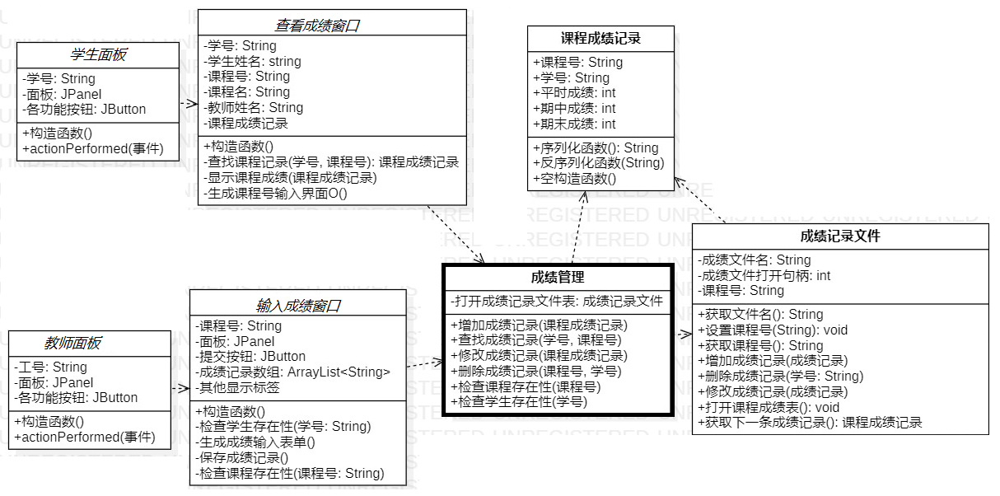
  - 关键处理过程或者算法的设计
系统中某些处理过程或者算法，需要仔细的设计，以便满足关键特性的要求，尤其是性能要求。
如果需要展示多个实体之间交互的过程，尤其是体现交互的时间顺序，则可以使用顺序图。顺序图是强调消息时间顺序的交互图。顺序图描述了对象之间传送消息的时间顺序，用来表示用例中的行为顺序。顺序图将交互关系表示为一个二维图。即在图形上，顺序图是一张表，其中显示的对象沿横轴排列，从左到右分布在图的顶部；而消息则沿纵轴按时间顺序排序。创建顺序图时，以能够使图尽量简洁为依据布局。
可以用顺序图来描述复杂处理流程，体现算法实现过程中各个参与者的交互关系。例如：
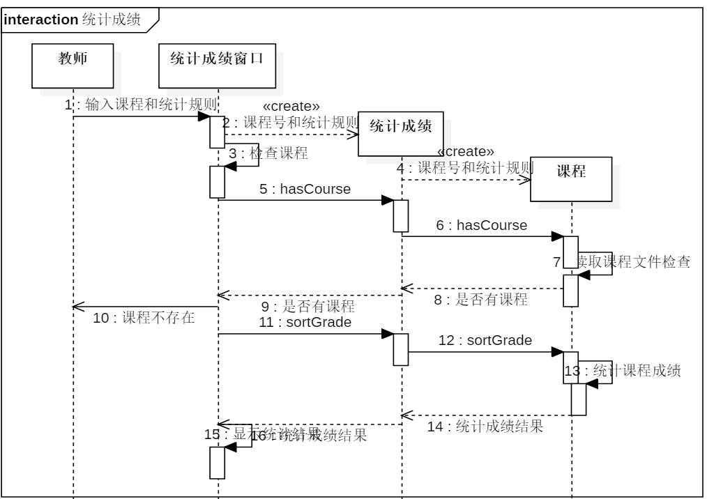
除了使用顺序图外，还可以使用流程图来描述复杂的处理过程。

  - 系统接口设计
系统接口是一种非可视的系统界面，在多数情况下，它对用户是透明的。
本节将对系统接口作较为详细的描述，并给出接口说明清单。
    - 系统接口表
接口作为系统的一种输入／输出形式，分为网络接口、数据库接口、RS-232串行通讯接口、IEEE—485串行总线接口、并行I/O接口等等多种类型。
对于一些为可视界面服务的接口，例如：打印机接口、显示器接口等，因为这类接口对应用软件是透明的，所以不在本节描述范围内。
当系统由多个子系统(模块)组成时，每个子系统分别使用一张系统接口表进行描述。系统接口表的格式如下：
子系统编号
子系统英文名称
子系统中文名称
接口  编号 | 接口  名称 | 接口  类型 | 接口  性质 | 接口  速率 | 接口  协议 | 备注
说明：
其中：
- 子系统编号
含义同上。
- 子系统英文名称
含义同上。
- 子系统中文名称
含义同上。
- 接口编号
整个系统所有接口的统一编号。
- 接口名称
系统接口的正式名称，必须符合通常习惯。
- 接口类型
指出该接口所传输的数据在该模块中起到的作用。
- 接口性质
指出该接口在通讯中起到的作用，这里的作用可以是：
- 输入；
- 输出；
- 双向。
- 接口速率
指出该接口的传输速率。如果该接口依赖于其它通讯方式，那么传输速率将不高于它所依赖的其它通讯方式的速率。
- 接口协议
给出该接口实际使用的通讯协议。
- 相关对象
给出直接使用本接口的系统对象，这里的系统对象，可以是操作界面，也可以是系统特性。
- 备注
描述与该系统接口有关的其它注意事项。
- 说明
描述与该系统接口表有关的其它注意事项。
    - 系统接口传输协议说明
逐项详细描述系统接口表中所列出各个系统接口使用的传输协议，以及其它相关内容，例如：驱动程序、动态连接库、等等。
- 系统出错处理设计
本节描述系统发生外界及内在错误时，所提供的错误信息及处理方法，它包括系统出错处理表及维护处理过程表。
  - 系统出错处理表
本表给出有关出错处理的产生原因、提示信息、以及建议处理方法。
当系统由多个子系统(模块)组成时，每个子系统分别使用一张系统出错处理表进行描述。系统出错处理表的格式如下：
子系统编号：
子系统英文名称：
子系统中文名称：
错误编号 | 错误名称 | 错误原因 | 错误信息 | 处理方式 | 备注
说明：
其中：
- 子系统编号
含义同上。
- 子系统英文名称
含义同上。
- 子系统中文名称
含义同上。
- 错误编号
整个系统所有错误的统一编号。
- 错误名称
错误的正式名称，该名称应该是常用的，并且为人们所普遍接受的。
- 错误原因
对该错误产生原因的解释与说明。
- 错误信息
产生该错误时，向用户发出的提示信息。
- 处理方式
对该错误处理的一种建议，此项允许缺省。
- 备注
描述与该系统错误有关的其它注意事项。
- 说明
描述与该系统错误表有关的其它注意事项。
  - 维护处理过程表
系统出错时，将调用维护处理过程对错误进行处理，有关维护处理过程的各项内容由维护处理过程表进行描述。
当系统有多个子系统(模块)组成时，每个子系统分别使用一张维护处理过程表进行描述。维护处理过程表的格式如下：
子系统编号：
子系统英文名称：
子系统中文名称：
错误编号 | 处理过程 | 处理过程 | 处理功能 | 入口参数 | 出口参数 | 备注
错误编号 | 英文名称 | 中文名称
说明：
其中：
- 子系统编号
含义同上。
- 子系统英文名称
含义同上。
- 子系统中文名称
含义同上。
- 错误编号
含义同上。
- 处理过程英文名称
系统维护处理过程的英文正式名称，将来用于软件开发中，必须符合命名规范。
- 处理过程中文名称
系统维护处理过程的中文正式名称，是系统维护处理过程英文名称的中文说明。
- 处理功能
描述本维护处理过程对错误的处理方式。
由于一个维护处理过程有可能具有对多个错误进行处理的能力，因此该处理功能
必须是针对本项错误编号的。
- 入口参数
进行本项错误处理时，赋给维护处理过程的入口参数。
- 出口参数
进行本项错误处理时，维护处理过程返回的出口参数。
- 备注
描述与该系统错误有关的其它注意事项。
- 说明
描述与该系统错误表有关的其它注意事项。
- 数据库设计
如果该软件产品需要使用数据库，不论是使用数据库平台支撑的，还是采用由软件产品开发者自行定义的；都应该在完成软件产品需求分析报告后，开始进行软件产品详细设计之前，按照软件产品数据库设计说明文档模板完成数据库设计工作。
- 词汇表
- 注册：用户在平台上创建账户的过程，需提供用户名、密码和联系信息。
- 登录：用户输入凭证以访问其账户和平台功能。
- 评价系统：用户对买家或卖家进行评分和评论的功能。
- 支付系统：支持用户通过多种支付方式进行交易的功能。
- 搜索功能：允许用户输入关键词查找特定商品或类别。
- 隐私政策：保护用户个人信息的政策，说明信息收集和使用方式。
- 数据库：存储用户信息、商品信息和交易记录的系统。
- API（应用程序接口）：允许不同软件系统之间相互通信和数据交换的协议。
- 响应式设计：确保平台在不同设备上均能良好显示和操作的设计原则。
- 用户体验（UX）：用户在使用平台过程中的整体感受。
- 系统架构：平台的整体结构和组成部分。
- 测试：对平台各功能进行验证的过程，确保其正常工作。
- 前端：用户直接交互的部分，包括用户界面和用户体验设计。
- 后端：处理数据存储和业务逻辑的服务器端。
- 敏捷开发：一种软件开发方法，强调迭代和增量开发。
- 迭代：在开发过程中不断完善和改进产品的过程。
- 需求分析：确定和记录用户需求和功能要求的过程。
- 项目管理：规划、组织和监督项目资源和活动的过程。
- 版本控制：管理和记录软件代码变更的系统。
- 测试用例：用于验证软件功能是否符合要求的具体测试场景。
- 用户故事：以用户的视角描述需求的简短叙述。
- 反馈回路：用户反馈到开发团队的过程，以便进行改进和优化。
- 部署：将软件应用程序安装和配置到生产环境中的过程。
- 文档编写：为软件系统编写说明文档和用户手册的过程。
- 安全性：保护用户数据和平台免受未授权访问和攻击的措施。
- 可扩展性：系统在用户和数据量增加时，仍能保持良好性能的能力。
- 可维护性：系统易于修改和更新的程度。
- 进度计划
列出进度计划，包括各子系统、各子模块完成进度计划，人员配备计划等。

